Tuần : 17 | Ngày soạn : 18/12/2022
Tiết : 66 | Ngày dạy : 26/12/2022

ÔN TẬP CHỦ ĐỀ 3
I. Mục tiêu:
1. Kiến thức:
- Hệ thống hoá được kiến thức về tốc độ, biết cách xác định tốc độ.
- Vận dụng được kiến thức và kĩ năng đã học vào việc giải các bài tập ôn tập chủ đề.
2. Năng lực:
2.1. Năng lực chung:
- Năng lực tự chủ và tự học: Chủ động tích cực thực hiện các nhiệm vụ học tập.
- Năng lực giao tiếp và hợp tác: Phát huy tốt vai trò của bản thân trong các hoạt động thảo luận và nhận xét, tổng kết, đánh giá kết quả làm việc của các nhóm và các bạn trong lớp.
- Năng lực giải quyết vấn đề và sáng tạo: Đề xuất được cách giải hợp lý cho những bài tập đòi hỏi sự tư duy; thể hiện được sự sáng tạo khi lập sơ đồ tư duy hệ thống hóa kiến thức về chủ đề: “Tốc độ”.
2.2. Năng lực khoa học tự nhiên:
- Năng lực nhận biết KHTN: Nêu được ý nghĩa vật lí của tốc độ, xác định được tốc độ qua quãng đường vật đi được trong khoảng thời gian tương ứng, tốc độ = quãng đường vật đi/thời gian đi quãng đường đó. Liệt kê được một số đơn vị đo tốc độ thường dùng. Đọc được đồ thị quãng đường – thời gian.
- Năng lực tìm hiểu tự nhiên: Mô tả được sơ lược cách đo tốc độ bằng đồng hồ bấm giây và cổng quang điện trong dụng cụ thực hành ở nhà trường; thiết bị “bắn tốc độ” trong kiểm tra tốc độ các phương tiện giao thông.
- Vận dụng kiến thức, kỹ năng đã học: Vẽ được đồ thị quãng đường – thời gian cho chuyển động thẳng. Từ đồ thị quãng đường – thời gian cho trước, tìm được quãng đường vật đi (hoặc tốc độ, hay thời gian chuyển động của vật).
3. Phẩm chất:
Thông qua thực hiện bài học sẽ tạo điều kiện để học sinh:
- Chăm học, chịu khó tìm tòi tài liệu và thực hiện các nhiệm vụ cá nhân thực hiện giải quyết các bài toan.
- Có trách nhiệm trong hoạt động nhóm, chủ động nhận và thực hiện nhiệm vụ theo sự phân công để hoàn thiện Sơ đồ Tư duy
II. Thiết bị dạy học và học liệu
- Giáo viên:
- Phiếu học tập, sơ đồ tư duy, tranh ảnh liên quan tới chủ đề tốc độ.
- Bảng nhóm, bút lông.
- Học sinh:
- Kiến thức đã được học về Tốc độ.
III. Tiến trình dạy học
1. Hoạt động 1: Hệ thống hóa kiến thức (15 phút)
a) Mục tiêu:
- Phát triển năng lực tìm tòi, khám phá, tư duy sáng tạo của học sinh trong việc hệ thống hóa kiến thức đã học.
- Phát triển khả năng quan sát và đánh giá các kiến thức.
b) Nội dung: GV hướng dẫn các nhóm HS hệ thống hóa kiến thức về tốc độ bằng hình thức sơ đồ tư duy, với sự trợ giúp và gợi ý của GV.
c) Sản phẩm: Sơ đồ tư duy hệ thống hóa kiến thức về tốc độ.
d) Tổ chức thực hiện:
Hoạt động của giáo viên và học sinh | Nội dung
*Chuyển giao nhiệm vụ học tập  Giáo viên cho học sinh hoạt động nhóm, chia lớp thành 4 nhóm nhỏ, cho các nhóm tham gia trò chơi “Ai nhanh hơn” bằng cách vẽ sơ đồ tư duy hệ thống hóa kiến thức cơ bản về tốc độ.  - GV giao nhiệm vụ cho nhóm HS 8 phút.  *Thực hiện nhiệm vụ học tập  - HS hoạt động nhóm:  + Nhóm 1: ……………………….  + Nhóm 2:………………………..  + Nhóm 3:…………………………  + Nhóm 4:………………………  *Báo cáo kết quả và thảo luận  - GV chỉ định lần lượt 4 nhóm phát biểu.  *Đánh giá kết quả thực hiện nhiệm vụ  - GV đánh giá chọn lọc những sản phẩm sáng tạo nhất. | - HS lắng nghe và thực hiện nhiệm vụ theo tiêu chí đúng về kiến thức, trình bày đầy đủ các nội dung, có sáng tạo, đẹp.  - HS trưng bày sản phẩm.  - GV đánh giá sản phẩm.
Sơ đồ tư duy hệ thống hóa kiến thức cơ bản về tốc độ (Sản phẩm gợi ý)
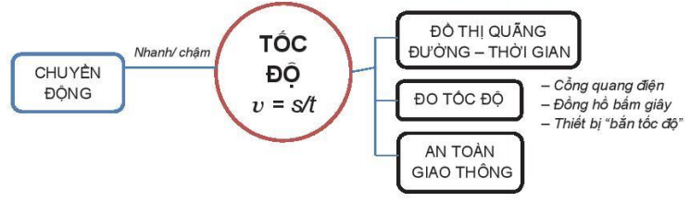
2. Hoạt động 2: Hướng dẫn giải bài tập (25 phút)
a) Mục tiêu:- Giải được các bài tập về tốc độ.
- Đánh giá được năng lực học sinh thông qua các bài tập.
b) Nội dung:GV hướng dẫn HS hoàn thành các bài tập (phụ lục 1) được giao thông qua hình thức phiếu học tập, trình chiếu kết hợp vấn đáp hoặc thuyết trình nêu vấn đề.
c) Sản phẩm: Kết quả bài làm các nhân và nhóm của học sinh trên phiếu học tập. Gợi ý các đáp án:
Phần A: Bài tập trắc nghiệm
Câu 1 | Câu 2 | Câu 3 | Câu 4 | Câu 5 | Câu 6
C | D | A | D | D | C
Phần B: Bài tập tự luận
Câu 7: 0,7mm = 0,0007m
a) Tốc độ của ve:
= 0,2254 mm/s.
b) Thời gian để ve đi hết nhánh cây dài 2 m:
= 9 s
Câu 8: a)
Loài vật | Tốc độ (km/h) | Tốc độ (m/s)
Báo cheetah | 112 | 31,1
Linh dương springbok | 88 | 24,4
Thỏ nâu rừng | 77 | 21,4
Ngựa | 71 | 19,7
b) Thời gian để báo cheetah chạy hết 100 m:
t 3,2 s
Thời gian để ngựa chạy hết 100 m:
t 5,1 s
Câu 9:
- Khoảng cách an toàn là khoảng cách tối thiểu phải giữ giữa hai xe đang lưu thông trên đường để đảm bảo an toàn giao thông.
Tốc độ lưu thông càng lớn thì khoảng cách an toàn càng lớn. Ví dụ: Khoảng cách an toàn đối với tốc độ từ 60 km/h trở xuống là 35 m; đối với tốc độ từ 60 km/h đến 80 km/h thì khoảng cách an toàn là 55 m.
b) Để đảm bảo an toàn cho các phương tiện đang lưu thông, chúng ta phải tuân thủ các quy định như:
- Tuân thủ giới hạn về tốc độ.
- Giữ khoảng cách an toàn.
- Giảm tốc độ khi trời mưa hoặc có sương mù, thời tiết xấu.
Câu 10:
a) Vật 1 chuyển động nhanh hơn vật 2, vì đồ thị quãng đường – thời gian của vật 1 có độ dốc lớn hơn.
b) Ta có thể chọn hai điểm O, A trên đồ thị 1 và hai điểm B, C trên đồ thị 2 để tính tốc độ chuyển động của mỗi vật.
- Tốc độ của vật 1:
- Tốc độ của vật 2: 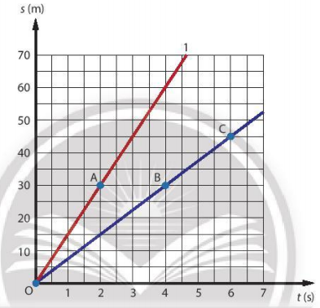

d)Tổ chức thực hiện:
Hoạt động của giáo viên và học sinh | Nội dung
*Chuyển giao nhiệm vụ học tập  - GV tổ chức hoạt động nhóm cặp đôi cho HS thảo luận các nội dung trong phiếu học tập.  - GV yêu cầu HS hoàn thành phần A trong phiếu học tập trong 6 phút và phần B trong phiếu học tập trong 10 phút.  *Thực hiện nhiệm vụ học tập  - HS hoàn thành các phiếu học tập theo quy định của GV.  *Báo cáo kết quả và thảo luận  - GV gọi ngẫu nhiên một vài nhóm HS đại diện trình bày, các nhóm khác bổ sung (nếu có).  - Các nhóm tiến hành đánh giá lẫn nhau.  *Đánh giá kết quả thực hiện nhiệm vụ  - Thông qua các nội dung thảo luận, GV rút ra nhận xét như mục sản phẩm  - Từ đó rút ra nhận xét đánh giá về năng lực và phẩm chất của HS. | Hoàn thành các phiếu học tập theo quy định để ôn tập kiến thức chủ đề 3 Tốc độ.
3.Hoạt động 3. Vận dụng (5 phút)
a) Mục tiêu:Vận dụng kiến thức giải thích hiện tượng thường gặp trong tự nhiên và đời sống.
b) Nội dung:Giáo viên yêu cầu mỗi học sinh cho 2 ví dụ về kiến thức tốc độ có liên hệ trong cuộc sống hằng ngày.
c)Sản phẩm: Câu trả lời của HS.
d)Tổ chức thực hiện:
Hoạt động của giáo viên và học sinh | Nội dung
*Chuyển giao nhiệm vụ học tập  - Vận dụng kiến thức về tốc độ, mỗi học sinh cho 2 ví dụ có liên hệ trong cuộc sống hằng ngày.  *Thực hiện nhiệm vụ học tập  - HS hoàn thành nhiệm vụ theo thời gian quy định.  *Báo cáo kết quả và thảo luận  - Báo cáo kết quả hoạt động qua đường link của Google Form.  *Đánh giá kết quả thực hiện nhiệm vụ  - Đánh giá kết quả thực hiện nhiệm vụ học tập thông qua các sản phẩm học tập. | Vận dụng kiến thức về tốc độ, mỗi học sinh cho 2 ví dụ có liên hệ trong cuộc sống hằng ngày.

PHIẾU HỌC TẬP
Họ và tên: ………………………………………………………………
Phần A: Bài tập trắc nghiệm
Câu 1: Muốn xác định tốc độ chuyển động của một vật, ta phải biết những gì
- Quãng đường vật đi được và hướng chuyển động của vật.
- Quãng đường vật đi được và thời điểm vật xuất phát.
- Quãng đường vật đi được và thời gian vật đi hết quãng đường đó.
- Thời điểm xuất phát và hướng chuyển động của vật.
Câu 2: Một đoàn tàu đi hết quãng đường 600 km từ ga A đến ga B trong khoảng thời gian 12 giờ. Tốc độ chuyển động của đoàn tàu này bằng bao nhiêu?
- 60 km/h. C. 75 km/h. B. 40 km/h. D. 50 km/h.
Câu 3: Bạn Minh rời nhà lúc 6 giờ 15 phút và đi xe máy điện đến trường với tốc độ 14 km/h. Biết nhà bạn Minh cách trường 3,5 km. Như vậy, Minh này sẽ tới trường lúc mấy giờ?
- 6 giờ 30 phút. C. 6 giờ 38 phút. B. 6 giờ 45 phút. D. 7 giờ.
Câu 4: Khi khai thác đồ thị quãng đường – thời gian, ta sẽ biết những gì?
- Thời gian chuyển động của vật. C. Tốc độ chuyển động của vật.
- Quãng đường vật đi được. D. Tất cả các đại lượng trên.
Câu 5: Cảnh sát giao thông thường sử dụng thiết bị gì để xác định tốc độ của các phương tiện đang lưu thông trên đường?
- Đồng hồ bấm giây. C. Cổng quang điện.
- Thiết bị cảm biến chuyển động. D. Thiết bị “bắn tốc độ”.
Câu 6: Đối với các phương tiện đang tham gia giao thông trên đường, nội dung nào sau đây không đảm bảo được an toàn giao thông?
- Luôn giữ khoảng cách an toàn với các phương tiện phía trước.
- Giảm tốc độ khi trời mưa. C. Tăng tốc độ khi trời khô ráo.
D.Tuân thủ đúng giới hạn về tốc độ.
Phần B: Bài tập tự luận
Câu 7: Nếu xét đơn vị tốc độ theo “chiều dài cơ thể trên giây” thì một loài ve bé nhỏ tên khoa học là Paratarsotomus macropalpis, cơ thể chỉ dài khoảng 0,7 mm nhưng chính là quán quân về tốc độ trên mặt đất của chúng ta. Nó có thể di chuyển được quãng đường dài gấp 322 lần cơ thể mỗi giây.
- Xác định tốc độ của loài ve theo đơn vị m/s.
- Tính thời gian cần thiết để loài ve đi hết 1 nhánh cây dài 2 m.
Câu 8: Bảng bên dưới cung cấp tốc độ của một số loài vật nổi tiếng chạy nhanh trên mặt đất.
Loài vật | Tốc độ (km/h) | Tốc độ (m/s)
Báo cheetah | 112
Linh dương springbok | 88
Thỏ nâu rừng | 77
Ngựa | 71
- Hoàn thành bảng số liệu.
- Với tốc độ cho trong bảng, thời gian cần thiết để báo cheetah và ngựa chạy hết quãng đường 100 m là bao nhiêu?
Câu 9: Khoảng cách an toàn là gì? Khoảng cách an toàn liên hệ như thế nào với tốc độ lưu thông của xe cộ trên đường?
- Hãy nêu một số quy định để đảm bảo an toàn cho các phương tiện xe cộ lưu thông trên đường.
Câu 10: Cho đồ thị quãng đường – thời gian của hai vật chuyển động như hình vẽ.
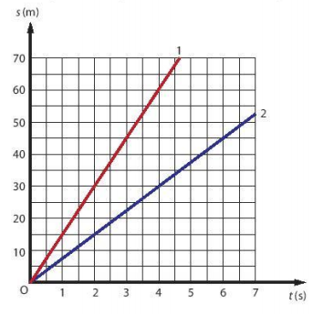
- Dựa vào đồ thị, không cần tính toán, ta có thể kết luận vật nào chuyển động nhanh hơn không? Vì sao?
- Xác định tốc độ chuyển động của mỗi vật từ đồ thị.

Tuần : 17 | Ngày soạn : 18/12/2022
Tiết : 67 | Ngày dạy : 26/12/2022

ÔN TẬP CHỦ ĐỀ 4
I. Mục tiêu:
1. Kiến thức:
- Ôn tập, củng cố lại kiến thức về âm thanh.
- Luyện tập cách vận dụng kiến thức đã học về âm thanh vào cuộc sống thực tiễn.
- Hệ thống hóa lại kiến thức của chủ đề 4.
2. Năng lực:
2.1. Năng lực chung:
- Tự chủ và tự học: Chủ động, tích cực thực hiện các nhiệm vụ học tập.
- Giao tiếp và hợp tác: Phát huy tốt vai trò của bản thân trong các hoạt động thảo luận và nhận xét, tổng kết, đánh giá kết quả làm việc của các nhóm và các bạn trong lớp.
- Giải quyết vân để và sáng tạo: Đề xuất được cách giải hợp lí cho những bài tập đòi hỏi sự tư duy; thể hiện được sự sáng tạo khi lập sơ đồ tư duy hệ thống hoá kiến thức của chủ để.
2.2. Năng lực khoa học tự nhiên :
- Hệ thống hoá được kiến thức về âm thanh.
- Vận dụng được kiến thức và kĩ năng đã học vào việc giải các bài tập ôn tập chủ để.
3. Phẩm chất:
- Thông qua thực hiện bài học sẽ tạo điều kiện để học sinh:
+ Chăm chỉ thực hiện các nhiệm vụ học tập.
+ Trung thực trong việc báo cáo kết quả hoạt động nhóm, cá nhân
+ Say mê khoa học, yêu thích vận dụng khoa học vào thực tế thông qua yêu cầu của các bài tập mở rộng.
II. Thiết bị dạy học và học liệu
1. Giáo viên: - Các trò chơi, câu hỏi ôn tập.
2. Học sinh: - Xem lại các kiến thức chủ đề 4: âm thanh.
III. Tiến trình dạy học
1. Hoạt động 1: Mở đầu: Trò chơi “ Ong non học việc” ( 5 Phút)
a) Mục tiêu:
Tạo hứng thú, hăng hái cho học sinh trong ôn tập kiến thức cũ.Tổ chức tình huống học tập.
b) Nội dung:
- Học sinh thực hiện nhiệm vụ cá nhân, để kiểm tra kiến thức đã học của học sinh về âm thanh.
c) Sản phẩm: - Câu trả lời của học sinh ở trò chơi ong non học việc.
d) Tổ chức thực hiện:
Hoạt động của giáo viên và học sinh | Nội dung
*Chuyển giao nhiệm vụ học tập
- Chiếu trò chơi và phổ biến luật chơi cho HS và yêu cầu học sinh thực hiện cá nhân chọn đạp án đúng trong mỗi câu hỏi theo hình thức trắc nghiệm.
Nếu HS đưa tay nhanh và trả lời đúng sẽ được điểm cộng.
*Thực hiện nhiệm vụ học tập
- HS hoạt động cá nhân theo yêu cầu của GV.
- GV theo dõi đáp án của HS.
*Báo cáo kết quả và thảo luận
- GV gọi HS phát biểu nhanh nhất đưa ra đáp án.
- HS khác lắng nghe và bổ sung đáp án khác (nếu bạn trả lời sai)
*Đánh giá kết quả thực hiện nhiệm vụ
- Học sinh nhận xét, bổ sung, đánh giá:
- Giáo viên nhận xét, đánh giá:
->Giáo viên dẫn dắt HS vào nội dung ôn tập chủ đề
->Giáo viên nêu mục tiêu của tiết ôn tập
2. Hoạt động 2: Ôn tập, củng cố lại kiến thức về âm thanh
a) Mục tiêu: - Ôn tập, củng cố lại kiến thức về âm thanh..
- Hệ thống hóa lại kiến thức của chủ đề 4.
b) Nội dung: - HS thảo luận nhóm thiết kế sơ đồ tư duy nội dung kiến thức về âm thanh
c) Sản phẩm: HS hoàn thành được sơ đồ tư duy nội dung kiến thức đã học trong chủ đề 4
d) Tổ chức thực hiện:
Hoạt động của giáo viên và học sinh | Nội dung
*Chuyển giao nhiệm vụ học tập
- GV chia HS thành các nhóm.
- GV phát cho mỗi nhóm HS giấy vẽ và bút, đồng thời yêu cầu các nhóm thiết kế sơ đồ tư duy hệ thống kiến thức trọng tâm của chủ đề 4 ( tùy theo ý tưởng và sự tư duy logic của mỗi nhóm)( thời gian thực hiện 10 phút)
*Thực hiện nhiệm vụ học tập
- HS hoạt động theo nhóm hoàn thành nhiệm vụ được giao.
- GV:
+ Phát dụng cụ cho các nhóm.
+ Hỗ trợ, gợi ý HS vẽ sơ đồ tư duy hệ thống hoá kiến thức cơ bản về âm thanh đối với các nhóm gặp khó khăn trong quá trình thiết kế.
+ Hết thời gian, yêu cầu các nhóm báo cáo sản phẩm.
*Báo cáo kết quả và thảo luận
- GV yêu cầu HS trưng bày sản phẩm của nhóm mình ( theo kỹ thuật phòng tranh)
- GV gọi ngẫu nhiên một HS đại diện cho một nhóm trình bày, các nhóm khác bổ sung (nếu có).
*Đánh giá kết quả thực hiện nhiệm vụ
- Học sinh nhận xét, bổ sung, đánh giá.
- Giáo viên nhận xét, đánh giá và chọn lọc những sản phẩm sáng tạo nhất.I. Hệ thống hóa kiến thức:
3. Hoạt động 3: Luyện tập
a) Mục tiêu:
- Luyện tập cách vận dụng kiến thức đã học về âm thanh vào cuộc sống thực tiễn b) Nội dung:
- HS thực hiện nhóm để hoàn thành bài tập trắc nghiệm thông qua trò chơi vòng quay may mắn.
Câu 1: Khi bác bảo vệ đánh trống và tiếng trống trường vang lên báo hiệu giờ vào lớp, âm thanh ấy được tạo ra bởi sự dao động của:
A. dùi trống. B. mặt trống.
C. các chân đỡ của trống. D. tay của bác bảo vệ
Câu 2: Âm thanh không thể truyền trong chân không vì:
A. Chân không không có trọng lượng.
B. Chân không không có vật chất.
C. Chân không là môi trường trong suốt
D. Chân không không đặt được nguồn âm.
Câu 3: Trong không khí, sóng âm lan truyền dưới hình thức nào?
A. Các phẩn tử không khí bị nén theo hướng truyền âm.
B. Các phẩn tử không khí bị kéo dãn theo hướng truyền âm.
C. Các phần tử không khí dao động tới lui theo hướng truyền âm.
D. Các phẩn tử không khí chuyển động thẳng theo hướng truyền âm.
Câu 4: Trong thí nghiệm tạo âm trầm, bổng bằng thước, phần tự do của thước dao động càng nhanh thì âm phát ra có
A. tần số càng lớn.B. tần số càng nhỏ.C. biên độ càng lớn.D. biên độ càng nhỏ.
Câu 5: Hai sóng âm 1 và 2 được hiển thị trên màn hình dao động kí.Tỉ lệ trên các ô vuông là như nhau. Chọn kết luận đúng.
A. Sóng âm 1 có tẩn só lớn hon sóng âm 2. B. Sóng âm 1 có tần só nhỏ hơn sóng ấm 2.
C. Sóng âm 1 có biên độ lớn hơn sóng âm 2. D. Sóng âm 1 có biên độ và tẩn số lớn hơn sóng âm 2.
Câu 6: Vật nào sau đây phản xạ âm kém nhất?
A. Tường bê tỏng. B. Sàn đá hoa cương.
C. Cửa kính. D. Tấm xốp bọt biển.
Câu 7: Khi một người thổi sáo, tiếng sáo được tạo ra bởi sự dao động của
A. cột không khí trong ống sáo. B. thành ống sáo.
C. các ngón tay của người thổi. D. đôi môi của người thổi.
Câu 8: Khi em nghe được tiếng nói to của mình vang lại trong hang động nhiều lần, điều đó có ý nghĩa gì?
A. Trong hang động có mối nguy hiểm.B. Có người ở trong hang cũng đang nói to.
C. Tiếng nói của em gặp vật cản bị phản xạ và lặp lại.
D. Sóng âm truyền đi trong hang quá nhanh.
Câu 9: Những vật liệu mềm, mịn, nhiều bọt xốp có khả năng hấp thụ âm và ngăn chặn sự truyền âm được gọi là
A. vật liệu cách âm. B. vật liệu thấu âm.
C. vật liệu truyền âm. D. vật liệu phản xạ âm.
c) Sản phẩm: - Hoàn thành các bài tập được giao.
d) Tổ chức thực hiện:
Hoạt động của giáo viên và học sinh | Nội dung
*Chuyển giao nhiệm vụ học tập:
GV phổ biến luật chơi cho HS: các đội sẽ đưa tay dành quyền trả lời, nếu trả lời đúng sẽ quay vòng quay may mắn để tích điểm cho nhóm, nếu trả lời sai các nhóm còn lại tiếp tục dành quyền trả lời. Cuối trò cho nhóm nào có tổng số điểm cao nhất sẽ chiến thắng trò chơi.
GV yêu cầu HS thực hiện hoạt động nhóm hoàn thành bài tập thông qua trò chơi vòng quay may mắn.
*Thực hiện nhiệm vụ học tập
HS thực hiện theo yêu cầu của giáo viên.
*Báo cáo kết quả và thảo luận
- GV gọi HS các nhóm trả lời.
*Đánh giá kết quả thực hiện nhiệm vụ
- HS nhận xét, bổ sung, đánh giá
- GV nhận xét, đánh giá chung các nhóm.
4. Hoạt động 4: Vận dụng
a) Mục tiêu: HS vận dụng các kiến thức đã học giải thích, tìm hiểu các hiện tượng trong thực tế cuộc sống, tự tìm hiểu ở ngoài lớp. Yêu thích môn học hơn.
b) Nội dung: Hệ thống BT vận dụng của GV
c) Sản phẩm: HS hoàn thiện BT vận dụng
d) Tổ chức thực hiện:
Hoạt động của giáo viên và học sinh | Nội dung
*Chuyển giao nhiệm vụ học tập
GV: Yêu cầu HS vận dụng được kiến thức để giải thích câu hỏi:
Câu 1: Bạn Xuân cho rằng với bảy cái chén (bát) sành, một ít nước và một chiếc đũa tre, bạn có thể tạo ra một"dàn nhạc" và gõ được các bản nhạc tuỳ thích.
a) Để có được "dàn nhạc" như ý kiến của bạn Xuân, em phải điểu chỉnh lượng nước trong các chén như thế nào? Hãy tiến hành biểu diễn trước lớp.
b) Độ trầm, bổng của âm thanh phát ra phụ thuộc như thế nào vào lượng nước trong chén?
Câu 2: Giải thích vì sao:
a) Trong phòng thu âm, phòng karaoke, người ta thường làm tường sần sùi và treo rèm nhung.
b) Khi đặt bàn tay khum lại, sát vào vành tai, đổng thời hướng tai vể phía nguồn âm, chúng ta có thể nghe rò hơn.
Câu 3: Người ta thường sử dụng những biện pháp nào để chống ô nhiễm
tiếng ồn?
*Thực hiện nhiệm vụ học tập
HS thực hiện nhiệm vụ được giao
*Báo cáo kết quả và thảo luận
Sản phẩm của các nhóm
*Đánh giá kết quả thực hiện nhiệm vụ
Giao cho học sinh thực hiện ngoài giờ học trên lớp và nộp sản phẩm vào tiết sau.
Câu 1:
a) Để có "dàn nhạc chén", ta rót cho mức nước trong bảy chén (bát) khác nhau.
b) Chén chứa nhiều nước hơn thì âm thanh phát ra nghe trầm hơn.
Câu 2:
a) Tường sần sùi, nhiều góc cạnh và rèm nhung hấp thụ âm, làm giảm các âm phản xạ không mong muốn.
b) Tai hướng vể phía nguồn âm và bàn tay khum vào trong, đặt sát tai nhằm hướng các ám phản xạ bởi bàn tay vào trong tai, giúp nghe rõ.
Câu 3:
* Biện pháp chống ô nhiễm tiếng ồn:
- Hạn chế nguồn gây ra tiếng ồn (như làm giảm độ to của tiếng ồn phát ra)
- Phân tán tiếng ồn trên đường truyền ( như làm cho âm truyền theo hướng khác)
- Ngăn cản bớt tiếng ồn truyền tới tai.

Tuần : 17 | Ngày soạn : 18/12/2022
Tiết : 68 - 69 | Ngày dạy : 26/12/2022

ÔN TẬP CHỦ ĐỀ 2
I. MỤC TIÊU:
1. Kiến thức:
- Ôn tập kiến thức đã học ở chương I: nguyên tử, nguyên tố hóa học, sơ lược về bảng tuần hoàn các nguyên tố hóa học.
- Giải thích được các hiện tượng liên quan đến: Nguyên tử, nguyên tố hoá học.
- Vận dụng kiến thức đã học để giải thích một số hiện tượng đơn giản trong cuộc sống.
2. Năng lực
- Năng lực chung: Năng lực tự chủ và tự học, năng lực giao tiếp và hợp tác; năng lực giải quyết vấn đề
- Năng lực KHTN: Hình thành, phát triển biểu hiện của các năng lực:
+ Nhận biết và nêu được tên các sự vật, hiện tượng, khái niệm, quy luật, quá trình tự nhiên.
+ So sánh, phân loại, lựa chọn được các sự vật, hiện tượng, quá trình tự nhiên theo các tiêu chí khác nhau.
+ Nhận ra, giải thích được vấn đề thực tiễn dựa trên kiến thức và kĩ năng về tốc độ đối với đời sống
3. Phẩm chất: Hình thành và phát triển phẩm chất trung thực, trách nhiệm.
* Đối với HS khuyết tật
- Kiến thức: Ôn lại những kiến thức cơ bản về tốc độ và ánh sáng đã học.
- Năng lực: Năng lực tự chủ và tự học:
- Phẩm chất: + Chăm chỉ đọc tài liệu, nhân ái, trách nhiệm
+ Luôn quan tâm đến HSKT
II. THIẾT BỊ DẠY HỌC VÀ HỌC LIỆU
1 - GV: - Gói câu hỏi; bài tập - Hình ảnh, tư liệu.
2 - HS : Sgk, vở ghi chép.
III. TIẾN TRÌNH DẠY HỌC
A. HOẠT ĐỘNG KHỞI ĐỘNG
Hoạt động 1: Ai nhanh hơn ?
a) Mục tiêu: Khơi gợi hứng thú và dẫn dắt HS vào tiết ôn tập
Giúp HS ôn lại các kiến thức của chương I và II
b) Nội dung: phổ biến luật chơi; GV cho trả lời gói câu hỏi trắc nghiệm
c) Sản phẩm: Kết quả thực hiện của HS
d) Tổ chức thực hiện:
HOẠT ĐỘNG CỦA GV - HS | NỘI DUNG
Bước 1: Chuyển giao nhiệm vụ  - GV tổ chức trò chơi cho 4 tổ trả lời gói câu hỏi gồm 8 câu; đội nào trả lời đúng và nhanh nhất đội đó thắng cuộc chơi.  - GV yêu cầu các nhóm thảo luận, thư kí ghi lại câu trả lời và báo cáo kết quả ngay sau khi hoàn thành.  Bước 2: Thực hiện nhiệm vụ  - GV phát gói câu hỏi  - Thảo luận; trả lời câu hỏi  Bước 3: Báo cáo, thảo luận  - GV gọi đại diện HS trình bày kết quả  Bước 4: Kết luận, nhận định  - GV nhận xét, kết luận, chuyển sang nội dung mới.  - Trao quà cho hai đội nhất nhì: phần quà là HS tự chọn ( Đồng xu; bỏng ngô; hộp bút; túi đồ dùng đựng bộ thước nhựa) | - Kết quả thực hiện của HS: Trả lời nhanh và chính xác
Gói câu hỏi và đáp án màu đỏ
Câu 1. Để học tốt môn KHTN, ta cần thực hiện và rèn luyện các kĩ năng nào?
A. Quan sát, phân loại, liên kết, đo, dự báo.
B. Phân loại, liên kết, đo, dự báo, viết báo cáo, thuyết trình.
C. Lắng nghe, phân loại, liên kết, viết báo cáo, thuyết trình.
D. Quan sát, phân loại, liên kết, đo, dự báo, viết báo cáo, thuyết trình.
Câu 2. Kí hiệu hóa họccủa nguyên tố Beryllium là:
A. B. B. be. C. BE. D. Be.
Câu 3. Nguyên tố hóa học là gì?
A. Nguyên tố hóa học là những nguyên tử có cùng số hạt proton trong hạt nhân.
B. Nguyên tố hóa học là những nguyên tử có cùng số hạt electron trong hạt nhân.
C. Nguyên tố hóa học là những nguyên tử có cùng số hạt nơtron trong hạt nhân.
D. Nguyên tố hóa học là những nguyên tử có cùng số khối trong hạt nhân.
Câu 4. Các nguyên tố hóa học trong bảng tuần hoàn được sắp xếp theo nguyên tắc:
A. Theo chiều tăng dần của nguyên tử khối.
B. Theo chiều tăng dần của phân tử khối.
C. Theo chiều tăng dần của điện tích hạt nhân.
D. Theo chiều tăng số lớp electron trong nguyên tử.
Câu 5. Đâu là đơn vị của tốc độ?
A. km/h. B. km/m. C. m/km. D. h/km.
Câu 6. Em hiểu ý nghĩa của biển báo giao thông nền trắng viền đỏ sau là gì?
A. Cấm các loại xe cơ giới chạy tốc độ quá 50km/h.  B. Cấm các loại xe cơ giới chạy tốc độ dưới 50km/h.  C. Cấm các loại xe cơ giới có trọng tải 50kg.  D. Cấm tất cả các loại xe cơ giới. | 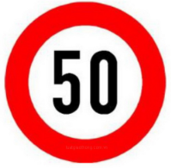
Câu 7: Sắp xếp lại các số liệu trong cột B cho phù hợp với cột A

A. Đối tượng chuyển động | B. Tốc độ (m/s) | Xắp xếp lại cột B
Người đi bộ | 15 đến 20 | 1,5
Người đi xe đạp | 1,5 | 3 đến 4
Ô tô | 200 đến 300 | 15 đến 20
Máy bay phản lực | 3 đến 4 | 200 đến 300
Câu 8: Khi tham gia giao thông cần tuân thủ các nguyên tắc:
A. Thời gian và địa điểm
B. Khoảng cách và tốc độ
C. Khoảng cách và thời gian
D. Tốc độ và địa điểm
B. HOẠT ĐỘNG VẬN DỤNG
Hoạt động 1: Ôn lại kiến thức về Năng lượng ánh sáng. Tia sáng, vùng tối.
a. Mục tiêu: Ôn lại kiến thức về Năng lượng ánh sáng. Tia sáng, vùng tối.
b. Nội dung: Giáo viên tổ chức cho học sinh hoạt động đôi để làm rõ mục tiêu ở trên
c. Sản phẩm: Làm phiếu học tập số 2 của học sinh
d. Tổ chức thực hiện:
Hoạt động của giáo viên và học sinh | Nội dung
*Chuyển giao nhiệm vụ học tập  - GV giao nhiệm vụ quan sát phiếu học tập số 2 để hoàn thành phiếu học tập số 2.  - HS nhận nhiệm vụ  *Thực hiện nhiệm vụ học tập  GV yêu cầu HS thảo luận cặp đôi, thống nhất đáp án và ghi chép nội dung hoạt động ra phiếu học tập số 2.  Sau khi thảo luận xong, mời nhóm nào xung phong trình bày có chất lượng tốt sẽ được tặng điểm  HS thực hiện nhiệm vụ thảo luận đôi hoàn thành phiếu học tập số 2  *Báo cáo kết quả và thảo luận  GV gọi ngẫu nhiên hai cặp đại diện cho 2 nhóm trình bày, các nhóm khác nhận xét và bổ sung (nếu có).  HS: Trình bày kết quả  *Đánh giá kết quả thực hiện nhiệm vụ  - Học sinh nhận xét, bổ sung, đánh giá.  - Giáo viên nhận xét, đánh giá.  - GV nhận xét và chốt nội dung | I. Năng lượng ánh sáng. Tia sáng, vùng tối.  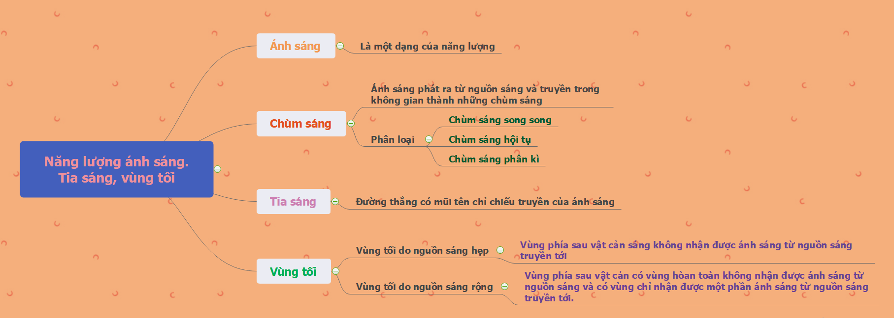
Hoạt động 2: Bài tập chương I
a. Mục tiêu: Hệ thống được một số kiến thức đã học.
b. Nội dung:
HS hoạt động độc lập, trao đổi cặp trả lời kiến thức đã học được trong giờ học” trên phiếu học tập
c. Sản phẩm:
HS trình bày ý kiến cá nhân về đáp án trên phiếu học tập
d. Tổ chức thực hiện:
Hoạt động của GV và HS | Nội dung
B1. Chuyển giao nhiệm vụ học tập
Yêu cầu HS thảo luận nhóm hoàn thành bài tập.
B2. Thực hiện nhiệm vụ học tập
HS thực hiện theo yêu cầu của giáo viên.
B3. Báo cáo kết quả và thảo luận
GV gọi HS lần lượt trình bày ý kiến cá nhân.
B4. Đánh giá kết quả thực hiện nhiệm vụ
Giao bài tập tương tự cho học sinh thực về nhà thực hiện.

PHIẾU HỌC TẬP
Bước 1: Học sinh hoàn thành cá nhân
Nêu các thông tin về ô nguyên tố oxygen sau:
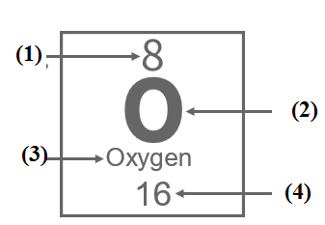
Bước 2: HS thảo luận nhóm và trả lời:
Lập công thức hóa học của hợp chất tạo bởi Carbon và Hydrogen biết phần trăm khối lượng của C, H lần lượt là 75%, 25% và khối lượng của hợp chất là 16 amu?
Hoạt động 3: Bài tập tốc độ
a) Mục tiêu: xác định được tốc độ; quãng đường; thời gian trong chuyển động cụ thể từ công thức; từ đồ thị quãng đường- thời gian tìm được quãng đường; thời gian của vật đi.
b) Nội dung: HS lắng nghe yêu cầu của GV, trả lời câu hỏi; Giáo viên đưa ra một số bài tập học sinh thực hiện theo yêu cầu của GV
c) Sản phẩm: Câu trả lời bài giải của học sinh
d) Tổ chức thực hiện:
Dạng 1: Ôn tập về tốc độ
HOẠT ĐỘNG CỦA GV – HS | NỘI DUNG
Bước 1: Chuyển giao nhiệm vụ  Em hãy điền nhanh vào chỗ trống  Bài 1: Tìm số thích hợp để điền vào chỗ trống:  a) 10 m/s = ...?... km/h.  b) ...?... km/h = 15 m/s.  c) 45 km/h = ...?... m/s.  d) 120 cm/s = ...?... m/s = ...?... km/h.  e) 120 km/h = ...?... m/s = ...?... cm/s.  Bài 2: Một người công nhân đạp xe đều trong 20 phút đi được 3 km.  a) Tính vận tốc của người đó ra m/s và km/h  b) Biết quãng đường từ nhà đến xí nghiệp là 3600m. Hỏi người đó đi từ nhà đến xí nghiệp hết bao nhiêu phút?  c) Nếu đạp xe liền trong 2 giờ thì người này từ nhà về tới quê mình. Tính quãng đường từ nhà đến quê?  Bước 2: Thực hiện nhiệm vụ  - Cá nhân hs thực hiện phép đổi và ghi lại kết quả  - HS hoạt động cặp đôi làm bài 2  Bước 3: Báo cáo, thảo luận  - Gọi 2 HS trả lời bài 1  - Gọi đại diện cặp đôi trả lời bài 1  Bước 4: Kết luận, nhận định  - GV kết luận, chuẩn kiến thức. | Bài 1: Tìm số thích hợp để điền vào chỗ trống:  a) 10 m/s = 36 km/h.  b) 54 km/h = 15 m/s.  c) 45 km/h = 12,5m/s.  d) 120 cm/s = 1,2 m/s = 4,32 km/h.  e) 120 km/h = 100/3 m/s = 100000/3 cm/s.  Bài 2:  a, t = 20 ph = 1200s; s = 3km = 3000m; v = ? m/s và ? k/h  Vận tốc của người công nhân là:  v = s: t =3002: 1200 = 2,5 m/s = 9km/h  b, s = 3600m; v = 2,5 m/s; t = ?  Thời gian người công nhân đi từ nhà đến xí nghiệp  t = s:v= 3600: 2,5 = 1440(s) = 24( phút)  c, t = 2h; v = 9km/h; s = ?  Quãng đường từ nhà về quê dài s= v.t = 9.2 = 18(km)
Dạng 2: Đồ thị quãng đường thời gian
HOẠT ĐỘNG CỦA GV - HS | NỘI DUNG
Bước 1: Chuyển giao nhiệm vụ  Bài 2: Em hãy thực hiện bài toán sau  - Bảng dưới đây mô tả chuyển động của một ô tô trong 4 h.  C  D  Bài 4: Dựa vào đồ thị chuyển động của vật như trên hình vẽ, em hãy cho biết: sau 2 giờ kể từ khi xuất phát thì vật cách điểm xuất phát bao nhiêu km? Em hãy xác định tốc độ của vật ?  75  505  s(km)  255  0  5  1  2  5  3  t (thời gian)  5  Bài 5: Một người đi xe đạp, sau khi đi được 15 km với tốc độ 15km/h thì người đó dừng lại sửa xe 30 phút, sau đó người đó đi tiếp 10 km với tốc độ 10 km/h.  Vẽ đồ thị quãng đường – thời gian của người đi xe đạp ?  Bước 2: Thực hiện nhiệm vụ  - Quan sát hình hìn vẽ trả lời bài 3, 4  - Đọc nội dung bài toán 5 để trả lời theo yêu cầu  Bước 3: Báo cáo, thảo luận  - HS 1: Bài 1: yêu cầu HS giải thích vì sao chọn đáp án đó  - HS 2 bài 2: yêu cầu HS giải bài toán  Bước 4: Kết luận, nhận định  - GV kết luận, chuẩn kiến thức. | Bài 1: Hình D  Bài 2: - Sau 2 h vật cách điểm xuất phát là 50km  - Vận tốc của vật là: 25km/h  Bài 5:
Dạng 3: Ảnh hưởng của tốc độ trong an toàn giao thông
HOẠT ĐỘNG CỦA GV - HS | NỘI DUNG
Bước 1: Chuyển giao nhiệm vụ  Hãy thảo luận theo nhóm tình huống sau xem ai đúng ai sai ?  Sáng nay An đi học bằng xe đạp tới trường; đang đi trên đường thì đột nhiên có một người đi trước An bằng xe đạp điện dừng lại đột ngột làm An tránh không kịp nên bị ngã xuống đường.  Bước 2: Thực hiện nhiệm vụ  - Thảo luận; đưa ra các dẫn chứng về hiểu biết của mình về luật an toàn giao thông ? để tranh luận trong nhóm và đưa ra kết luận của nhóm mình ? ( có thể một nhóm có nhiều kết luận)  Bước 3: Báo cáo, thảo luận  - Trình bày kết quả thảo luận của nhóm mình trước lớp.  Bước 4: Kết luận, nhận định  - GV kết luận, chuẩn kiến thức.  Cung cấp thêm thông tin: Về khoảng cách: Khi khoảng cách an toàn không đảm bảo, nếu xe phía trước dừng đột ngột, xe sau dễ đâm vào xe trước gây ra tai nạn  Về tốc độ: Tốc độ của xe càng lớn, khi phanh xe càng mất nhiều thời gian, dẫn đến việc có thể lấn làn, lấn vạch kẻ đường. Khi cần phanh gấp dễ gây ra hiện tượng trượt dài trên đường gây nguy hiểm.  Khi tham gia giao thông với tốc đô cao, người tham gia giao thông khó để kiểm soát được phương tiện, rất có nguy cơ gây ra tai nạn. Theo tổ chức Y tế Thế Giới WHO, chỉ cần giảm tốc độ 5% thì số vụ tai nạn giao thông nghiêm trọng sẽ giảm30%. Khi giảm tốc độ thì hậu quả gây ra cho người và phương tiện sẽ giảm. Vì vậy người tham gia giao thông cần chủ động điều chỉnh tốc độ phù hợp để đẩm bảo an toàn | - An không giữ khoảng cách an toàn với người đi trước mình  - Người đi xe đạp điện vi phạm luật cấm dừng, cấm đỗ
Hoạt động 4: Bài tập chương III
a. Mục tiêu: Vận dụng kiến thức đã học trả lời các câu hỏi
b. Nội dung: Giáo viên tổ chức cho học sinh làm bài tập ở phiếu vận dụng
c. Sản phẩm: Làm phiếu vận dụng
d. Tổ chức thực hiện:
Hoạt động của giáo viên và học sinh | Nội dung
*Chuyển giao nhiệm vụ học tập
GV yêu cầu HS làm phiếu vận dụng cá nhân.
*Thực hiện nhiệm vụ học tập
HS thực hiện theo yêu cầu của giáo viên.
*Báo cáo kết quả và thảo luận
Sản phẩm của cá nhân
*Đánh giá kết quả thực hiện nhiệm vụ
GV đánh giá được bạn nào làm nhiều bài tập. Khen ngợi học sinh và tặng điểm với học sinh làm đúng nhiều bài nhất.

PHIẾU HỌC TẬP SỐ 1. Nhóm: ……
Câu 1: Nêu cách vẽ và vì sao vẽ các chùm sáng song song, chùm sáng hội tụ, chùm sáng phân kì như thế nào?
Câu 2: Quan sát hình ảnh để phân biệt chùm sáng song song, chùm sáng hội tụ, chùm sáng phân kì?
 | 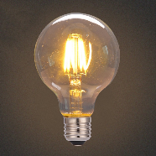 | 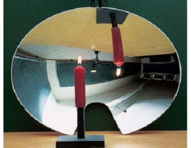 | 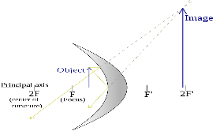 | 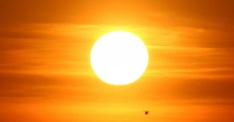
Ánh sáng Mặt Trời. | Dây tóc bóng đèn | Gương cầu lõm | Chùm sáng đi tới song song đi vào gương cầu lõm thì chùm phản xạ là chùm hội tụ. | Mặt Trời
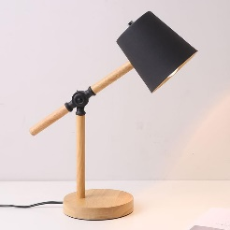 |  | 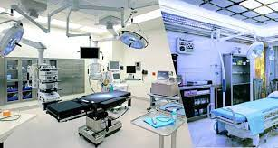 |  | 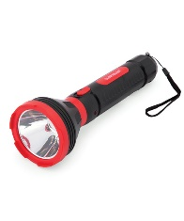
Đèn bàn học tập | Ngọn lửa | Đèn chiếu phẫu thuật trong bệnh viện | Đèn các loại xe phương tiện | Đèn pin
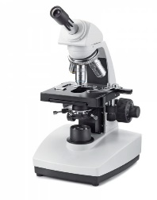 | 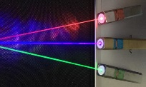 |  | 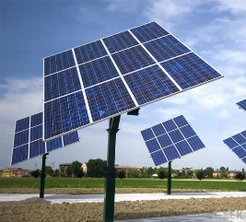
Kính hiển vi điện tử | Tia laser | Kính lúp | Ánh sáng của thanh sắt Mặt Trời

PHIẾU HỌC TẬP 2 Nhóm: ……
ÔN TẬP CHƯƠNG V: ÁNH SÁNG
Câu 1: Nối ý ở Cột A với cột B sao cho phù hợp với nội dung.
CỘT A CỘT B

1. Ánh sáng là | a. Có ranh giới không rõ rệt với vùng sáng
2. Tia sáng là | b. Là vùng phía sau vật cản sáng không nhận được ánh sáng từ nguồn sáng truyền tới
3. Chùm sáng song song rất hẹp được coi là | c. Đoạn thẳng có mũi tên chỉ hướng truyền của ánh sáng
4. Vùng tối là | d. Một dạng của năng lượng
5. Vùng tối do nguồn sáng hẹp | e. Có ranh giới rõ rệt với vùng sáng
6. Vùng tối do nguồn sáng rộng | f. Mô hình của tia sáng
Câu 2: Vẽ sơ đồ tư duy về bài “Năng lượng ánh sáng. Tia sáng, vùng tối”.

- GV giao nhiệm vụ cho HS về nhà:
+ Ôn tập lại các nội dung

Tuần : 17 | Ngày soạn : 18/12/2022
Tiết : 70 - 71 | Ngày dạy : 26/12/2022

ÔN TẬP HỌC KÌ I
Thời gian thực hiện: 02 tiết
I. Mục tiêu
1. Kiến thức:
Củng cố, hệ thống hóa các kiến thức về
- Ánh sáng:
+ Nêu được ánh sáng là một dạng của năng lương.
+ Nêu được các khái niệm về: tia sáng tới, tia sáng phản xạ, góc tới, góc phản xạ, mặt phẳng tới, ảnh.
+ Phát biểu được định luật phản xạ ánh sáng.
+ Nêu được tính chất ảnh của vật qua gương phẳng
+ Phân biệt được phản xạ và phản xạ khuếch tán.
+ Vẽ được hình biểu diễn vùng tối do nguồn sáng rộng và vùng tối do nguồn sáng hẹp.
+Vẽ được hình biểu diễn định luật phản xạ ánh sáng.
+ Dựng được ảnh của một vật tạo bởi gương phẳng có dạng đoạn thẳng hoặc có hình dáng bất kì.
+ Vận dụng được định luật phản xạ ánh sáng trong một số trường hợp đơn, giải thích các hiện tượng trong thực tiễn.
+ Thiết kế, chế tạo được sản phẩm đơn giản ứng dụng định luật phản xạ ánh sáng và tính chất ảnh của vật tạo bởi gương phẳng.
2. Năng lực:
2.1. Năng lực chung
- Năng lực tự chủ, tự học. Năng lực giao tiếp và hợp tác.Năng lực giải quyết vấn đề và sáng tạo.
2.2. Năng lực khoa học tự nhiên
- Năng lực nhận thức kiến thức KHTN: trình bày, giải thích, vận dụng kiến thức của chủ đề.
- Năng lực tìm tòi, khám phá thế giới tự nhiên: quan sát, thu thập thông tin, dự đoán, phân tích và xử lý số liệu, suy đoán và trình bày.
- Năng lực vận dụng kiến thức vào thực tiễn: Vận dụng kiến thức chủ đề vào một số tình huống đơn giản.
3. Phẩm chất:
- HS biết trân trọng, giữ gìn và bảo vệ tự nhiên, có hành vi tôn trọng các quy định chung về bảo vệ tự nhiên.
- Hứng thú khi tìm hiểu thế giới tự nhiên và vận dụng kiến thức để bảo vệ thế giới tự nhiên.
- Giáo dục học sinh biết yêu lao động lvàm việc nghiêm túc, tự giác, tích cực, hợp tác trong học tập.
II. Thiết bị dạy học và học liệu
- Máy chiếu, máy tính, nội dung câu hỏi và các hình ảnh.
- Giấy A0, bảng nhóm.
- Câu hỏi và đáp án trò chơi “Ăn khế trả vàng”
III. Tiến trình dạy học
- Hoạt động 1: Khởi động.
a. Mục tiêu: Tạo ra cho học sinh hứng thú để học sinh hệ thống lại các kiến thức về ánh sáng, nhằm giúp học sinh huy động những kiến thức của bản thân về các vấn đề có nội dung liên quan đến ánh sáng thường gặp trong cuộc sống.
b. Nội dung: GV tổ chức cho các nhóm chơi trò chơi “Ăn khế trả vàng”. Các nhóm cùng nhau trả lời các câu hỏi. Trả lời đúng 1 câu hỏi sẽ được nhận 1 thỏi vàng (kẹo đồng vàng) do GV chuẩn bị.
Câu 1: Các chùm sáng nào ở hình vẽ dưới đây là chùm sáng hội tụ?
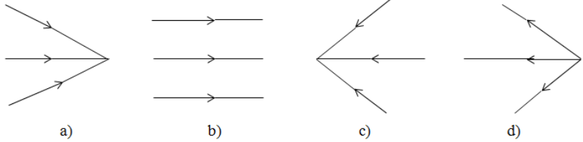
A. Hình a và b B. Hình a và c C. Hình b và c D. Hình a, c và
Câu 2. Để đo tốc độ chuyển động của 1 viên bi trong phòng thực hành khi dùng đồng hồ bấm giây, ta thực hiện theo các bước sau:
1- Dùng công thức v = s/t để tính tốc độ của vật
2- Dùng thước đo độ dài của quãng đường s
3- Xác định vạch xuất phát và vạch đích chuyển động của vật
4 - Dùng đồng hồ bấm giây đo thời gian t từ khi vật bắt đầu chuyển động từ vạch xuất phát tới khi qua vạch đích. Cách sắp xếp sau đây là đúng?
A. 1-2-3-4 B. 3-2-1-4 C. 2-4-1-3 D. 3-2-4-1
Câu 3: Vùng tối nằm ở phía sau vật cản ... ánh sáng từ nguồn sáng truyền tới.
- Nhận được C. Không nhận được
- Có thể nhận được D. Có thể không nhận được
Câu 4. Quan sát hình vẽ cho biết tốc độ tối đa trên làn đường dành riêng cho ô tô là:
- 50 km/h B. 55 km/h
- C. 60 km/h D. 50 km/h và 60km/h
Câu 5: Chọn phát biểu đúng: Khi nguồn sáng rộng xuất hiện vùng tối không hoàn toàn nằm ở phía sau vật cản là do vùng này
- chỉ nhận được ánh sáng từ một phần của nguồn sáng truyền tới.
- chận được toàn bộ ánh sáng từ nguồn sáng truyền tới.
- không nhận được ánh sáng từ nguồn sáng truyền tới.
- không nhận được nhiều ánh sáng từ nguồn sáng truyền tới.
Câu 6: Hãy phát biểu định luật phản xạ ánh sáng.
Câu 7: Tia sáng tới gương phẳng hợp với tia phản xạ một góc 120⁰. Hỏi góc tới có giá trị là bao nhiêu?
A. 90⁰ B. 75⁰ C. 60⁰ D. 30⁰
Câu 8. Đơn vị dùng để đo độ cao của âm là:
A. dB B. Hz C. Niu tơn D. kg
Câu 9. Vật nào sau đây phản xạ âm tốt
A. Miếng xốp B. Tấm gỗ C. Mặt Gương D. Đệm cao su
Câu 10. Dụng cụ đo tốc độ của các phương tiện giao thông gọi là:
A. Vôn kế B. Nhiệt kế | C. Tốc kế D. Ampe kế
Câu 11: Khi chiếu một tia sáng tới gương phẳng thì góc tạo bởi tia phản xạ và tia tới có tính chất:
A. bằng hai lần góc tới B. bằng góc tới
C. bằng nửa góc tới D. Tất cả đều sai
Câu 12: Hiện tượng phản xạ khuếch tán là do
A. các tia sáng song song truyền đến bề mặt nhẵn bị phản xạ theo mọi hướng.
B. các tia sáng song song truyền đến bề mặt không nhẵn bị phản xạ theo mọi hướng.
C. các tia sáng song song truyền đến bề mặt không nhẵn bị hấp thụ hoàn toàn.
D. các tia sáng song song truyền đến bề mặt nhẵn bị phản xạ theo hướng không đến được mắt người quan sát.
Câu 13. Hãy chọn câu trả lời đúng nhất khi quan sát dao động một dây đàn
A. Dây đàn càng to, âm phát ra càng cao.
B. Dây đàn càng dài, âm phát ra càng cao.
C. Biên độ dao động của dây đàn càng lớn thì âm phát ra càng to.
D. Dây đàn càng căng âm phát ra càng to.
Câu 14. Bảng dưới đây mô tả chuyển động của một ô tô trong 4 h. Hình vẽ nào sau đây biểu diễn đúng đồ thị quãng đường – thời gian của chuyển động trên?
Thời gian (h) | 1 | 2 | 3 | 4
Quãng đường (km) | 60 | 120 | 180 | 240

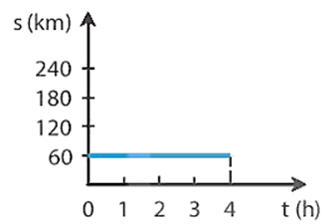  A | 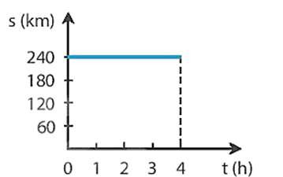  B | 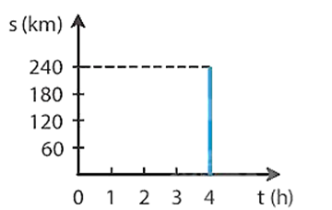  C | 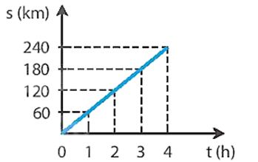  D
Câu 15: Công thức tính tốc độ là
A. v = s.t B. C. D.
Câu 16: Bạn Linh đi xe đạp từ nhà đến trường dài 6 km mất thời gian 1 giờ. Tốc độ đi xe đạp của bạn Linh từ nhà đến trường là:
A. 6 m/s. B. 6 km/h. C. 6 km/min. D. 6 m/h.
Câu 17: Khi biên độ dao động càng lớn thì
A. âm phát ra càng to. B. âm phát ra càng nhỏ. C. âm càng bổng. D. âm càng trầm.
Câu 18: Chọn phát biểu đúng?
A. Ảnh của một vật qua gương phẳng luôn luôn nhỏ hơn vật.
B. Ảnh của một vật tạo bởi gương phẳng có thể lớn hơn vật tùy thuộc vào vị trí đặt vật trước gương.
C. Nếu đặt màn ở một vị trí thích hợp, vật ở trước gương, ta có thể hứng được ảnh của vật tạo bởi gương phẳng.
D. Ảnh của một vật tạo bởi gương phẳng luôn có kích thước bằng vật.
Câu 19: Khi nào ta có thể nhìn thấy ảnh S’ của một điểm sáng S đặt trước gương phẳng?
A. Khi ảnh S’ ở phía trước mắt ta.
B. Khi S’ là nguồn sáng
C. Khi giữa mắt và ảnh S’ không có vật chắn sáng.
D. Khi mắt nhận được tia phản xạ của các tia tới xuất phát từ điểm sáng S.
Câu 20. Âm thanh không truyền được trong chân không vì
A. chân không không có trọng lượng. B. chân không không có vật chất.
C. chân không là môi trường trong suốt. D. chân không không đặt được nguôn âm.
c. Sản phẩm: Câu trả lời của HS cho từng câu hỏi, HS nhớ lại các kiến thức đã học.
d. Tổ chức thực hiện:
Hoạt động của giáo viên và học sinh | Nội dung
* Giao nhiệm vụ học tập:
- GV chia lớp thành 8 nhóm nhỏ, mỗi nhóm 4-5 HS. Phát bảng nhóm cho các nhóm.
- GV thông báo thể lệ trò chơi và các quy định trong trò chơi.
- Tổ chức trò chơi.
* Thực hiện nhiệm vụ :
- Các nhóm chia nhóm và phân chia nhiệm vụ cho các thành viên trong nhóm.
- Nhận bảng phụ, lắng nghe thể lệ cuộc chơi.
- Tham gia trò chơi.
* Báo cáo, thảo luận:
- Các nhóm cùng nhau giơ bảng nhóm câu trả lời của nhóm mình.
- GV thông báo đáp án và chỉnh sửa những lỗi sai của các nhóm.
* Kết luận, nhậ định: GV thông báo vị trí xếp hạng của các nhóm, trao phần thưởng.
- Hoạt động 2: Hệ thống hóa kiến thức
a. Mục tiêu: Giúp học sinh (HS) hệ thống hóa kiến thức đã học.
b. Nội dung: GV tổ chức cho các nhóm trình bày sơ đồ tư duy (đã chuẩn bị ở nhà) theo kỹ thuật phòng tranh.
c. Sản phẩm: Sơ đồ tư duy và phần trình bày của các nhóm.
Các nhóm trình bày lại sơ đồ tư duy của các chương đã làm và trình bày thêm sơ đồ tư duy của chương ánh sáng.
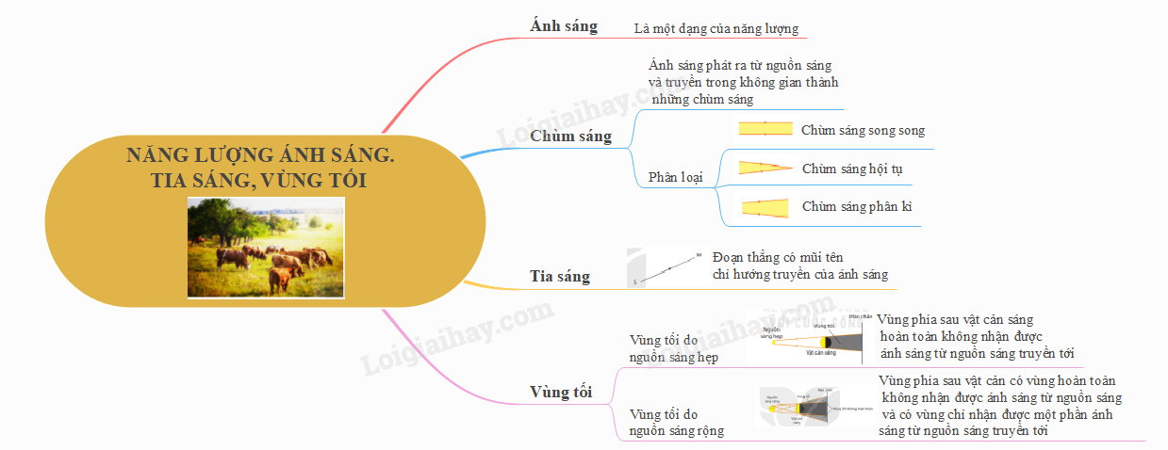
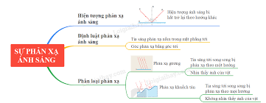
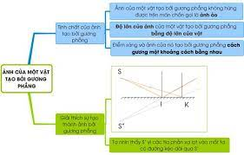
d. Tổ chức thực hiện:
Hoạt động của giáo viên và học sinh | Nội dung
* Giao nhiệm vụ học tập:  - GV chia lớp thành 4 nhóm nhỏ, mỗi nhóm 9-10 HS  - Yêu cầu các nhóm treo sơ đồ tư duy (đã chuẩn bị ở nhà) của mình theo từng khu vực quy định.  - GV tổ chức cho các nhóm trình bày và hỏi đáp theo kỹ thuật phòng tranh.  * Thực hiện nhiệm vụ học tập:  - Các nhóm trình bày sơ đồ tư duy của nhóm mình.  - Các nhóm phân chia các thành viên qua các nhóm khác, tới từng khu vực của nhóm nào thì thành viên nhóm đó trình bày, các nhóm khác đặt câu hỏi.  - Tiếp tục cho đến khi hết 4 khu vực đã quy định thì kết thúc.  * Báo cáo, thảo luận: Các nhóm nhận xét, đánh giá bài làm của nhóm bạn.  * Kết luận, nhận định: GV đánh giá, chỉnh sửa bài làm của các nhóm cho chính xác nhất. | Hệ thống kiến thức
3. Hoạt động 3: Luyện tập
a. Mục tiêu: Giúp học sinh (HS) phân loại và giải các dạng bài tập khác nhau.
b. Nội dung: GV tổ chức cho các nhóm hoạt động nhóm, hoàn thành bài tập của GV.
Mảng 1: Tốc độ:
1.
Camera của thiết bị bắn tốc độ đặt trên đường bộ không có giải phân cách cứng ghi được thời gian của một ô tô tải chở 4 tấn hàng chạy từ vạch mốc 1 sang vạch mốc 2 cách nhau 10m là 0,50s.  a/Tính tốc độ mà xe tải chạy từ vạch mốc 1 sang vạch mốc 2  b/ Hỏi xe có vi phạm quy định về tốc độ tối đa trong Hình 11.1 không? | 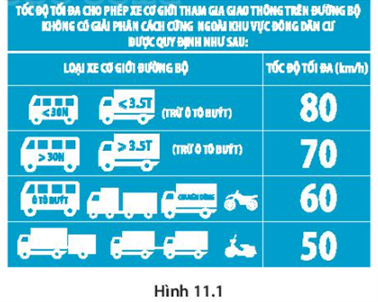
2. . Lúc 6h sáng, bạn An đi bộ từ nhà ra công viên để tập thể dục cùng các bạn. Trong 15ph đầu, An đi thong thả được 1000m thì gặp Bình. An đứng nói chuyện với Bình trong 5 min, chợt An nhớ ra là hẹn với các bạn cùng tập thể dục ở công viên vào đúng lúc 6h30min nên An vội vã đi nốt 1000m còn lại và đến công viên vào đúng 6h30min.
a. Xác định tốc độ của bạn An trong 15min đầu?
b. Xác định tốc độ của bạn An trong quãng đường còn lại?
3. Đường sắt Hà Nội – Đà Nẵng dài khoảng 880km, thời gian tàu chạy từ Hà Nội đến Đà Nẵng là 16h. Tính tốc độ trung bình của tàu hoả?
Mảng 2: Âm thanh.
1. Khi con ong bay đi tìm mật thì đập cánh 880 lần trong 2s, còn khi đã kiếm đủ mật bay về tổ thì đập cánh 600 lần trong 2s. Nghe tiếng kêu vo ve của ong, em có thể biết được ong đang đi tìm mật hay đang chở mật về tổ không? Giải thích? Tính tần số dao động của cánh ong trong các trường hợp trên.
2. Hãy chỉ ra trường hợp gây ô nhiễm tiếng ồn ở nơi em sinh sống hoặc một nơi nào khác em được biết? Đề ra một số biện pháp để chống sự ô nhiễm tiếng ồn đó?
Mảng 3: Năng lượng ánh sáng, tia sáng, vùng tối.
Giải thích vì sao chai nước để ngoài nắng, sau một khoảng thời gian thì nóng lên. Năng lượng ánh sáng đã chuyển hóa thành dạng năng lượng nào?
Hãy cho biết năng lượng ánh sáng đã chuyển hóa thành các dạng năng lượng nào trong các vật dụng sau.
a) Bình nước nóng dùng năng lượng mặt trời.
b) Máy tính cầm tay sử dụng năng lượng mặt trời.
c) Ôtô chạy bằng năng lượng mặt trời.
- Trong một buổi tập đội ngũ, đội trưởng hô: “Đằng trước thẳng”, em đứng trong hàng hãy nói xem làm thế nào để biết mình đứng thẳng hàng chưa? Hãy giải thích tại sao?
- Cho ba cái kim. Hãy cắm ba cái kim thẳng đứng trên mặt một tờ giấy để trên mặt bàn. Dùng mắt ngắm để điều chỉnh cho chúng đứng thẳng hàng (không được dùng thước thẳng). Nói rõ ngắm như thế nào là được và giải thích vì sao lại làm như thế?
- Vì sao khi đặt bàn tay dưới một ngọn đèn điện dây tóc thì bóng bàn tay trên mặt bàn rõ nét, còn khi đặt dưới đèn ống thì bóng bàn tay lại bị nhòe?
Mảng 4: Sự phản xạ ánh sáng
1. Quan sát hình ảnh sau, xác định rõ tia tới, tia phản xạ, góc tới, góc phản xạ, pháp tuyến, gương.
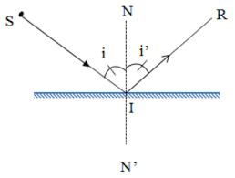
2. Chiếu một tia sáng lên một gương phẳng, biết góc tạo bởi tia tới và đường pháp tuyến là 30⁰.
a) Vẽ tia phản xạ
b) Tính góc tạo bới tia phản xạ và mặt gương
2. Chiếu 1 tia sáng tới gương phẳng G, cho tia phản xạ IR tạo với gương 1 góc 65⁰
a) Hãy vẽ tia tới
b) Tính góc tới và góc tạo bởi tia tới và tia phản xạ
3. Chiếu một tia sáng SI lên một gương phẳng ta thu được tia phản xạ tạo với gương một góc 45⁰:
a) Vẽ hình?
b) Tính độ lớn của góc tới?
c) Giữ nguyên tia tới SI. Vẽ một vị trí đặt gương để thu được tia phản xạ theo phương nằm ngang từ trái sang phải ?
4. Trong hai hình dưới đây, hãy chỉ ra đâu là sự phản xạ, đâu là sự phản xạ khuếch tán. Giải thích.
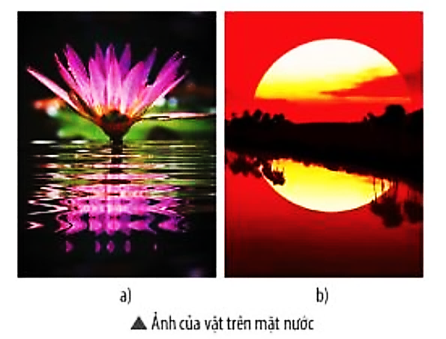
c. Sản phẩm: Câu trả lời của HS trên bảng nhóm.
d. Tổ chức thực hiện:
Hoạt động của GV và HS | Nội dung
* Giao nhiệm vụ học tập:  - GV chia lớp thành 8 nhóm nhỏ, mỗi nhóm 4-5 HS  - GV phát bảng nhóm cho HS.  - GV phân loại từng dạng bài cho HS.  - Yêu cầu HS hoạt động nhóm và hoàn thành bài tập của từng dạng.  - Yêu cầu HS trình bày bài làm của nhóm mình lên bảng.  * Thực hiện nhiệm vụ :  - Các nhóm phân chia nhiệm vụ cho các thành viên trong nhóm. Nhận bảng nhóm.  - Thảo luận, hoàn thành bài tập của GV theo từng dạng khác nhau.  * Báo cáo, thảo luận:  - Trình bày bài làm của nhóm lên bảng.  - Các nhóm nhận xét, đánh giá bài làm của nhóm bạn.  * Kết luận, nhận định:  - GV đánh giá, nhận xét hoạt động của các nhóm.  - GV chỉnh sửa, hoàn thiện bài làm cho HS. | II/ Bài tập  Mảng 3: Năng lượng ánh sáng, tia sáng, vùng tối.  1. - Chai nước để ngoài nắng, sau một khoảng thời gian thì nóng lên là vì chai nước đã nhận được năng lượng ánh sáng từ Mặt Trời.  - Năng lượng ánh sáng đã chuyển hóa thành nhiệt năng.  2. a) Bình nước nóng: quang năng biến thành nhiệt năng.  b) và c) quang năng biến thành điện năng.  3. Em đứng trong hàng nhìn thấy người phía trước mặt mình mà không nhìn thấy tất cả những người đứng trước nữa thì hàng đã thẳng.  Giải thích: Em đứng trong hàng nhìn thấy người đứng trước mặt mình vì có ánh sáng từ người đó truyền thẳng đến mắt ta. Còn những người đứng phía trước ta không thấy vì ánh sáng từ những người đó truyền thẳng đến mắt ta nhưng do người đứng trước chắn lại.  5. - Đèn điện dây tóc là một nguồn sáng hẹp. Do đó. Vùng tối không hoàn toàn rất hẹp ở xung quanh vùng tối. Bởi vậy ở phía sau bàn tay ta nhìn thấy chủ yếu là vùng tối rõ nét, còn vùng tối không hoàn toàn ở xung quanh không đáng kể.  - Đèn ống là nguồn sáng rộng, do đó vùng tối ở phía sau bàn tay hẳn như không đáng kể, phần lớn là vùng tối không hoàn toàn ở xung quanh nên bóng bàn tay bị nhòe.  Mảng 4: Phản xạ ánh sáng  4. Hình a là sự phản xạ khuếch tán vì ảnh của bông hoa súng không rõ nét trên bề mặt nước nhấp nhô, gợn sóng. Bề mặt này không được coi là một bề mặt phẳng nhẵn, bóng.  Hình b là sự phản xạ vì ảnh của mặt trời rõ nét trên bề mặt nước phẳng lặng. Bề mặt này được coi là một bề mặt phẳng nhẵn, bóng.  Mảng 5: Ảnh tạo bởi gương phẳng
4. Hoạt động 4: Vận dụng
a.Mục tiêu: – Vận dụng được các kiến thức về phản xạ ánh sang, tính chất ảnh tạo bởi gương phẳng để chế tạo được đồng hồ mặt trời, kính tiềm vọng theo tiêu chí cụ thể.
b. Nội dung: HS sử dụng các nguyên liệu sẵn có để chế tạo đồng hồ Mặt Trời; kính tiềm vọng
c. Sản phẩm: Đồng hồ Mặt Trời của HS; kính tiềm vọng
– Tìm hiểu về đồng hồ Mặt Trời và một số kính tiềm vọng trong thực tế để xác định kiến thức về sự truyền thẳng ánh sáng và sự phản xạ ánh sáng, tính chất ảnh tạo bởi gương phẳng.
– Xác định nhiệm vụ chế tạo đồng hồ mặt trời; kính tiềm vọng bằng ống nhựa, bìa các tông và gương phẳng với các tiêu chí:
- Đồng hồ mặt trời: Có thể xem giờ từ sản phẩm. Đảm bảo hoạt động đúng nguyên lý.
- Kính tiềm vọng:
- Hệ thống xoay được 360⁰, có thể kéo dài hoặc co lại tùy vào điều kiện sử dụng.
- Có tính ổn định cao khi hoạt động ngoài trời. Quan sát tốt ở mọi địa hình, thời tiết; Đảm bảo hoạt động đúng nguyên lý.
Tiêu chí đánh giá sản phẩm học sinh:
 | Tiêu chí | Điểm
Hình thức sản phẩm  ( 4 điểm) | - Có tính mĩ thuật. | 1
Hình thức sản phẩm  ( 4 điểm) | - Chất liệu sử dụng ( an toàn, dễ tìm trong cuộc sống) | 2
Hình thức sản phẩm  ( 4 điểm) | - Dễ thực hiện. | 1
Khả năng ứng dụng sản phẩm ( 6 điểm) | - Hoạt động đúng nguyên tắc | 2
Khả năng ứng dụng sản phẩm ( 6 điểm) | - Có tính ứng dụng cao. | 2
Khả năng ứng dụng sản phẩm ( 6 điểm) | - An toàn khi sử dụng. | 2
d. Tổ chức thực hiện:
Hoạt động của giáo viên và học sinh | Nội dung
* Giao nhiệm vụ học tập:  - GV chia lớp thành 4 nhóm nhỏ, mỗi nhóm 9-10 HS  Giao cho học sinh thực hiện ngoài giờ học trên lớp và nộp sản phẩm vào giờ học sau.  – Giáo viên giao nhiệm vụ cho học sinh:  - Nghiên cứu kiến thức trọng tâm: sự truyền ánh sáng ;phản xạ ánh sáng, tính chất ảnh tạo bởi gương phẳng, quan sát ảnh tạo bởi gương phẳng.  - Tự chọn sản phẩm tiến hành. Xây dựng bản thiết kế theo yêu cầu;  - Lập kế hoạch trình bày và bảo vệ bản thiết kế.  - Thực hiện sản phẩm.  – Học sinh thực hiện nhiệm vụ theo nhóm:  - Tự đọc và nghiên cứu sách giáo khoa, các tài liệu tham khảo, tìm kiếm thông tin trên Internet…  - Đề xuất và thảo luận các ý tưởng ban đầu, thống nhất một phương án thiết kế tốt nhất;  - Xây dựng và hoàn thiện bản thiết kế;  - Lựa chọn hình thức và chuẩn bị nội dung báo cáo.  - Sử dụng các nguyên vật liệu và dụng cụ cho trước để chế tạo theo bản thiết kế;  - Thử nghiệm, điều chỉnh và hoàn thiện sản phẩm.  – Giáo viên quan sát, hỗ trợ học sinh khi cần thiết.  * Báo cáo, thảo luận:  – Học sinh trình diễn, thử nghiệm để đánh giá mức vững vàng và ổn định đúng tiêu chí.  – Các nhóm chia sẻ về kết quả, đề xuất các phương án điều chỉnh, các kiến thức và kinh nghiệm rút ra trong quá trình thực hiện nhiệm vụ thiết kế và chế tạo.  * Kết luận, nhận định: Giáo viên đánh giá, kết luận và tổng kết. | Hệ thống kiến thức

ÔN TẬP
I. Mục tiêu

1. Năng lực chung
- Tự chủ và tự học: Chủ động, tích cực thực hiện các nhiệm vụ học tập.
- Giao tiếp và hợp tác: Phát huy tốt vai trò của bản thân trong các hoạt động thảo luận và nhận xét, tổng kết, đánh giá kết quả làm việc của các nhóm và các bạn trong lớp.
- Giải quyết vấn đề và sáng tạo: Đề xuất được cách giải hợp lí cho những bài tập đòi hỏi sự tư duy; Thể hiện được sự sáng tạo khi lập sơ đồ tư duy hệ thống hoá kiến thức của chủ để.

2. Năng lực khoa học tự nhiên
- Hệ thống hoá được kiến thức về âm thanh.
- Vận dụng được kiến thức và kĩ năng đã học vào việc giải các bài tập ôn tập chủ đề.

3. Phẩm chất
- Chăm chỉ thực hiện các nhiệm vụ học tập.
- Say mê khoa học, yêu thích vận dụng khoa học vào thực tế thông qua yêu cầu của các bài tập mở rộng.
II. Thiết bị dạy học và học liệu
- Máy chiếu, laptop
- Giấy A0, bút dạ nhiều màu, bảng phụ.
- Câu hỏi và đáp án trò chơi “Đánh bay Covid”.
CÂU HỎI VÀ ĐÁP ÁN TRÒ CHƠI “ĐÁNH BAY COVID”
Câu 1: Khi bác bảo vệ đánh trống và tiếng trống trường vang lên báo hiệu giờ vào lớp, âm thanh ấy được tạo ra bởi sự dao động của
A. mặt trống. B. dùi trống.
C. các chân đỡ của trống. D. tay của bác bảo vệ.
Đáp án: A
Câu 2: Môi trường nào sau đây không truyền âm?
A. Gỗ. B. Chân không. C. Thép. D. Nước.
Đáp án: B
Câu 3: Trong thí nghiệm tạo âm trầm, bổng bằng thước, phần tự do của thước dao động càng nhanh thì âm phát ra có:
A. biên độ càng lớn. B. biên độ càng nhỏ.
C. tần số càng lớn. D. tần số càng nhỏ.
Đáp án: C
Câu 4: Hai sóng âm 1 và 2 được hiển thị trên màn hình dao động kí. Tỉ lệ trên các ô vuông là như nhau. Chọn kết luận đúng.
A. Sóng âm 1 có biên độ và tần số lớn hơn sóng âm 2. B. Sóng âm 1 có tần số nhỏ hơn sóng âm 2.
C. Sóng âm 1 có biên độ lớn hơn sóng âm 2.
D. Sóng âm 1 có tần số lớn hơn sóng âm 2.
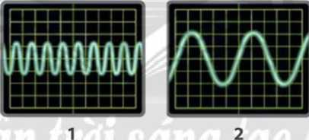
Đáp án: A
- Phiếu học tập:
PHIẾU HỌC TẬP SỐ 1
Họ và tên học sinh:…………………..…………………..
Bài tập 1:
Chim ruồi, loài chim bé nhỏ bay không ngừng nghỉ, có tần số vỗ cánh khoảng 75 lần mỗi giây.Trong khi đó, khi bay, loài muỗi vỗ cánh khoảng 6000 lần trong 10 giây.
a. Xác định tần số vỗ cánh của chim ruồi và muỗi.
b. Âm phát ra khi vỗ cánh của con vật nào nghe bổng hơn?
………………………………………………………………………………………………………………………………………………………………………………………………………………………………………………………………………………………………………………………………………………………………………………………………………………………………………………………

PHIẾU HỌC TẬP SỐ 2
Họ và tên học sinh:…………………..…………………….
Câu hỏi: Bạn Lan cho rằng với bảy cái chén (bát) sành, một ít nước và một chiếc đũa tre, bạn có thể tạo ra một"dàn nhạc" và gõ được các bản nhạc tuỳ thích.
a. Để có được "dàn nhạc" như ý kiến của bạn Lan, em phải điều chỉnh lượng nước trong các chén như thế nào? Hãy tiến hành biểu diễn trước lớp.
b. Độ trầm, bổng của âm thanh phát ra phụ thuộc như thế nào vào lượng nước trong chén?
………………………………………………………………………………………………………………………………………………………………………………………………………………………………………………………………………………………………………………………………………………………………

PHIẾU HỌC TẬP SỐ 1
Bài tập 1:
Trả lời:
a. Tần số vỗ cánh của chim ruồi: 75 Hz; của muỗi: 6000/10 = 600 Hz.
b. Âm phát ra khi muỗi vỗ cánh nghe bổng hơn (vì tần số lớn hơn).
PHIẾU HỌC TẬP SỐ 2
Trả lời:
a) Để có "dàn nhạc chén", ta rót cho mức nước trong bảy chén (bát) khác nhau.
b) Chén chứa nhiều nước hơn thì âm thanh phát ra nghe trầm hơn.
III. Tiến trình dạy học
A. Khởi động
Hoạt động 1: Chơi trò chơi “Đánh bay Covid”.
a. Mục tiêu: Tạo ra cho học sinh hứng thú để học sinh hệ thống lại các kiến thức về lực, nhằm giúp học sinh huy động những kiến thức của bản thân về các vấn đề có nội dung liên quan đến âm thanh.
b. Nội dung: GV tổ chức cho học sinh chơi trò chơi “Đánh bay Covid”. HS giơ tay nhanh nhất sẽ giành được quyền trả lời. Trả lời đúng 1 câu hỏi sẽ được nhận 1 đồng tiền xu.
c. Sản phẩm: Lời giới thiệu vào bài mới của giáo viên, học sinh hứng thú học tập, nhớ lại một số kiến thức về chủ đề ôn tập.
d. Tổ chức thực hiện:
Hoạt động của GV | Hoạt động của học sinh
- Thông báo luật chơi: Ứng với 1 câu hỏi HS trả lời đúng sẽ nhận được 1 đồng tiền xu. Trả lời sai thì các HS còn lại có quyền trả lời câu hỏi đã được chọn (HS giơ tay nhanh nhất sẽ giành được quyền trả lời). | - Ghi nhớ luật chơi
- Tổ chức học sinh chơi trò chơi: GV sử dụng máy chiếu, điều khiển trò chơi. | - Tham gia trò chơi
- Thông báo kết quả của các đội và đặt vấn đề vào bài: Các em đã vừa cùng nhớ lại những kiến thức về âm thanh. Để hệ thống lại những kiến thức đã được học trong chủ đề này, chúng ta cùng bước vào bài học hôm nay: “Ôn tập chủ đề 4”. | - Chuẩn bị sách vở học bài
B. Hình hành kiến thức mới
Hoạt động 2: Hệ thống hóa kiến thức
a. Mục tiêu: Hệ thống hoá được kiến thức về âm thanh.
b. Nội dung: GV chia HS thành các nhóm và gợi ý HS vẽ sơ đồ tư duy hệ thống hoá kiến thức cơ bản về âm thanh. Sau đó, các nhóm trưng bày sản phẩm, GV đánh giá và chọn lọc những sản phẩm sáng tạo nhất.
c. Sản phẩm: Sơ đồ tư duy của học sinh.
d. Tổ chức thực hiện:
Hoạt động của GV | Hoạt động của học sinh
- Giao nhiệm vụ:  + HS hoạt động nhóm, sử dụng bút dạ nhiều màu và giấy A0 vẽ sơ đồ tư duy để hệ thống hoá kiến thức đã được học trong chủ đề 4. | - Nhận nhiệm vụ
- Hướng dẫn học sinh thực hiện nhiệm vụ:  + Mỗi nhóm sẽ thảo luận và hoàn thành sơ đồ tư duy của nhóm mình trong thời gian 10 phút. Sau khi hoàn thành xong, các nhóm sẽ trình bày sơ đồ tư duy của nhóm mình, nhóm khác nhận xét. | - Thực hiện nhiệm vụ thảo luận nhóm hoàn thành sơ đồ tư duy.
- Báo cáo kết quả:  + Lần lượt các nhóm lên bảng trình bày kết quả.  + Mời nhóm khác nhận xét  + GV nhận xét sau khi các nhóm đã có ý kiến nhận xét bổ sung. | - Nhóm được chọn trình bày kết quả  - Nhóm khác nhận xét
- Tổng kết  + Tổng hợp để đi đến một sơ đồ tư duy hoàn chỉnh.  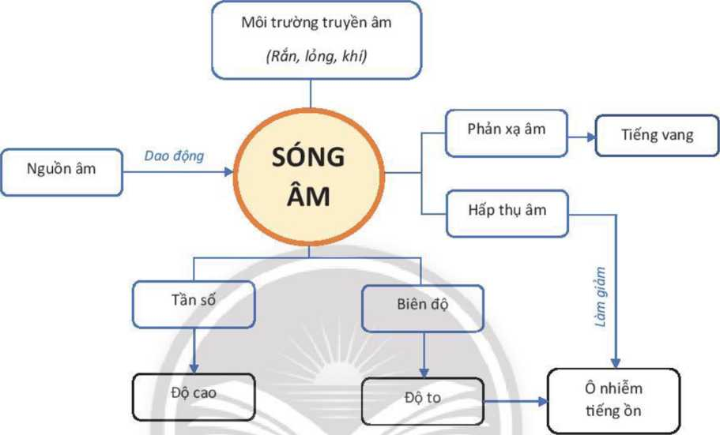 | - Vẽ được một sơ đồ tư duy hoàn chỉnh.  - HS vẽ vào vở.
Hoạt động 3: Hướng dẫn giải bài tập
a. Mục tiêu: HS giải được một số bài tập trong chủ đề.
b. Nội dung: GV sử dụng phương pháp dạy học bài tập để định hướng cho HS giải một số bài tập phát triển năng lực khoa học tự nhiên cho cả chủ đề.
c. Sản phẩm: Đáp án một số bài tập trong chủ đề.
d. Tổ chức thực hiện:
Hoạt động của GV | Hoạt động của học sinh
- Giao nhiệm vụ: | - Nhận nhiệm vụ
- Hướng dẫn học sinh thực hiện nhiệm vụ:  + Các nhóm sẽ thảo luận và giải các bài tập của nhóm mình vào bảng nhóm. Thời gian thực hiện 10 phút. Sau khi hoàn thành xong, các nhóm sẽ gắn bảng của nhóm mình lên bảng.  Bài tập 1:  Một tàu thăm dò biển ở trên mặt biển, khi phát một siêu âm xuống nước thẳng đứng tới đáy biển 2,5 giây nhận lại được tín hiệu phản hồi từ đáy biển, biết vận tốc truyền âm trong nước là 1500m/s. Tính độ sâu của đáy biển?  Bài tập 2:  Để chống ô nhiễm tiếng ồn, mỗi hành động dưới đây là đúng hay sai?  + GV quan sát, hỗ trợ khi cần thiết | - Phân công nhiệm vụ các thành viên trong nhóm, tiến hành thực hiện nhiệm vụ.
  Hành động | Đúng | Sai
  Đi nhẹ, nói khẽ nơi hành lang trường học, bệnh viện, công sở
  Bấm còi khi chạy xe qua giao lộ
  Bật loa vừa đủ nghe khi xem ti vi
  Xây hàng rào cho nhà ở, trường học
  Mở hết các cửa sổ
  Ốp đá cứng cho tường nhà, trần nhà
  Làm tường cách âm
- Báo cáo kết quả:  + Mời lần lượt 2 nhóm có bài tập khác nhau lên bảng trình bày.  + Mời nhóm khác nhận xét  + GV nhận xét sau khi các nhóm đã có ý kiến nhận xét bổ sung.  Đáp án:  Bài tập 1:  Trả lời:  Gọi độ sâu của đáy biển là h (điều kiện h>0)  Theo bài: thời gian siêu âm truyền tới đáy biển rồi phản xạ trở lại tàu mất 2,5 giây.  Nên thời gian siêu âm truyền tới đáy biển là: t = 2,5 : 2 = 1,25 (s)  Vậy độ sâu của biển là: h = v.t = 1500.1,25 = 1875 (m)  Bài tập 2: | - Nhóm được chọn trình bày kết quả.  - Nhóm khác nhận xét
  Hành động | Đúng | Sai
  Đi nhẹ, nói khẽ nơi hành lang trường học,  bệnh viện, công sở | X
  Bấm còi khi chạy xe qua giao lộ |  | X
  Bật loa vừa đủ nghe khi xem ti vi | X
  Xây hàng rào cho nhà ở, trường học | X
  Mở hết các cửa sổ |  | X
  Ốp đá cúng cho tường nhà, trần nhà |  | X
  Làm tường cách âm | X
- Đánh giá  + GV thông báo thang điểm của mỗi bài.  + Yêu cầu học sinh chấm điểm cho các nhóm  + GV kiểm tra xem các nhóm chấm đúng hay không và lấy điểm. | - Các nhóm chấm điểm cho nhóm bạn, báo cáo điểm nhóm bạn.
Hoạt động 4: Luyện tập
a. Mục tiêu: Học sinh sử dụng kiến thức đã được ôn tập hoàn thành phiếu học tập số 1.
b. Nội dung: HS hoàn thành phiếu học tập số 1.
c. Sản phẩm: Phiếu học tập số 1 đã được hoàn thành.
d. Tổ chức thực hiện
Hoạt động của GV | Hoạt động của học sinh
- Giao nhiệm vụ:  + HS hoạt động cặp đôi hoàn thành phiếu học tập số 1. | - Nhận nhiệm vụ
- Hướng dẫn học sinh thực hiện nhiệm vụ:  + HS hoàn thành phiếu học tập số 1 trong thời gian 5 phút.  +GV quan sát, hỗ trợ khi cần thiết. | - Hoàn thành phiếu học tập số 1
- Báo cáo kết quả:  + GV gọi một HS lên bảng trình bày phiếu học tập của nhóm mình.  + Gọi HS khác nhận xét  + GV nhận xét sau khi HS đã có ý kiến nhận xét bổ sung. | - HS được chọn lên bảng trình bày phiếu học tập số 1 của nhóm mình.  - HS khác nhận xét.
- Đánh giá:  + GV yêu cầu 2 học sinh khác nhóm đổi phiếu học tập số 1 và chấm điểm cho nhau.  + GV thu phiếu học tập số 1, kiểm tra xem HS chấm đúng hay không và lấy điểm. | - Học sinh thực hiện yêu cầu của GV.
Hoạt động 5: Vận dụng
a. Mục tiêu: Học sinh vận dụng kiến thức đã ôn tập trả lời các câu hỏi thực tế.
b. Nội dung: HS hoàn thành phiếu học tập số 2.
c. Sản phẩm: Phiếu học tập số 2
d. Tổ chức thực hiện:
Hoạt động của GV | Hoạt động của học sinh
- Giao nhiệm vụ:  + Hoạt động cá nhân hoàn thành phiếu học tập số 2, tiết sau nộp lại cho GV. | - Nhận nhiệm vụ
- Hướng dẫn học sinh thực hiện nhiệm vụ:  + Thực hiện tại nhà, GV đưa ra hướng dẫn cần thiết | - Thực hiện nhiệm vụ ở nhà
- Báo cáo kết quả:  + Tiết học tiếp theo nộp phiếu học tập số 2 cho GV. | - Theo dõi đánh giá của giáo viên
C. Dặn dò
- Học sinh ôn tập các kiến thức trong chủ đề âm thanh, hoàn thành phiếu học tập số 2.
- Chuẩn bị bài mới trước khi lên lớp.

